בנק ישראל  דוברות והסברה כלכלית |  | ‏ירושלים, ‏א' בתמוז, תשפ"ו  ‏16 ביוני, 2026
הודעה לעיתונות:

הנכסים וההתחייבויות של המשק מול חו"ל, רביע ראשון 2026

- יתרת ההתחייבויות של המשק לחו"ל עלתה במהלך הרביע הראשון בכ-6 מיליארדי דולרים (כ-0.8%) ועמדה בסופו על כ-658 מיליארדי דולרים. במהלך הרביע נרשמה עלייה בהיקף ההשקעות הישירות של תושבי חוץ בישראל גם ברכיב הון המניות ביחס ל-4 רביעים הקודמים. במקביל נרשמה עלייה במחירי ניירות הערך הישראלים המוחזקים על ידי תושבי חוץ.

- יתרת הנכסים של תושבי ישראל בחו"ל ירדה ברביע הראשון בכ-5 מיליארדי דולרים (כ-0.5%) ועמדה בסוף מרץ על כ-909 מיליארדים. הירידה ביתרה נבעה בעיקר מירידה במחירי ניירות הערך הזרים המוחזקים על ידי תושבי ישראל וממימושים נטו של תושבי ישראל בניירות ערך זרים.
- במהלך הרביע הראשון נרשמו מספר עסקאות בהיקפים גדולים אשר השפיעו הן על הנכסים והן על ההתחייבויות, לרבות מעבר בין אפיקי ההשקעה שונים (כמו מעבר מהשקעה פיננסית להשקעה ישירה). עסקאות אלו הובילו לירידה בהשקעות הפיננסיות ועלייה בהשקעות הישירות של תושבי חוץ במשק. כמו כן, לירידה בהשקעות הישירות של תושבי ישראל בחו"ל.
- עודף הנכסים על ההתחייבויות של המשק מול חו"ל ירד במהלך הרביע הראשון בכ-11 מיליארדי דולרים (4%) ועמד בסופו על כ-250 מיליארדים.
- עודף הנכסים על ההתחייבויות במכשירי חוב בלבד (החוב חיצוני השלילי נטו), ירד במהלך הרביע הראשון בכ-5 מיליארדי דולרים (1.5%) ועמד בסוף מרץ על כ-325 מיליארדי דולר.
- היחס בין החוב החיצוני ברוטו לתמ"ג (במונחים דולריים) עלה במהלך הרביע הראשון בכ-0.3 נקודות האחוז ועמד בסוף מרץ על כ- 27%.

לוח 1: יתרות הנכסים וההתחייבויות של המשק מול חו"ל והשינויים בהם

- יתרת הנכסים של תושבי ישראל בחו"ל
יתרת הנכסים של תושבי ישראל בחו"ל ירדה ברביע הראשון של שנת 2026 בכ-5 מיליארדי דולרים (כ-0.5%) ועמדה בסוף מרץ על כ-909 מיליארדים.
- שווי ההשקעות הישירות עלה במהלך הרביע הראשון בכ-4 מיליארדי דולרים (כ-3%).
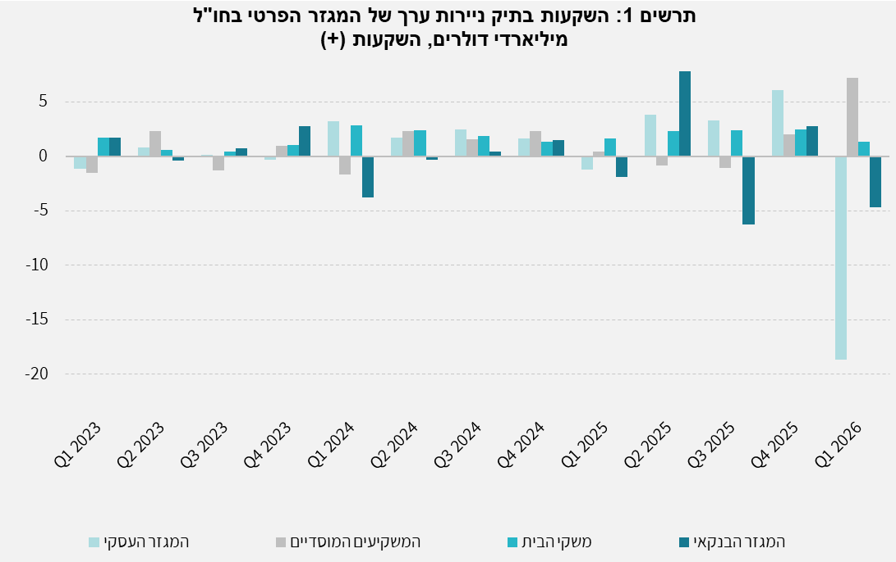
- שווי תיק ניירות הערך ירד במהלך הרביע הראשון בכ-28 מיליארדי דולרים (כ-7.9%), בעיקר כתוצאה ממימושים נטו של תושבי ישראל בניירות ערך זרים בהיקף של כ-15 מיליארדי דולרים וירידת מחירי ניירות הערך הזרים שמוחזקים ע"י תושבי ישראל בהיקף של כ-13 מיליארדי דולרים. המגזר העסקי והמגזר הבנקאי מימשו כ-23 מיליארדים יחדיו .מנגד המשקיעים המוסדיים ומשקי הבית השקיעו יחדיו כ-8 מיליארדים (תרשים 1) .
מקור: נתוני ועיבודי בנק ישראל^{i}

- שווי ההשקעות האחרות בחו"ל עלה במהלך הרביע הראשון בכ-26 מיליארדי דולרים(כ-13%). תושבי ישראל (כולל בנקים) הפקידו נטו לפיקדונות בחוץ לארץ בהיקף של כ-17 מיליארדים. מקורן של חלק מהפקדות תושבי ישראל בחו"ל בכספים שהתקבלו כתוצאה ממימוש השקעה ישירה על ידי תושבי ישראל. במקביל תושבי ישראל נתנו הלוואות לתושבי חוץ בהיקף של כ-5 מיליארדים. כמו כן נרשמה עלייה באשראי לקוחות בהיקף של כ-2.4 מיליארדים .
- שווי נכסי הרזרבה נותר ללא שינוי במהלך הרביע הראשון ועמד בסוף מרץ על כ-230 מיליארדים. פעילות הממשלה תרמה לעלייה בשווי הרזרבות בהיקף של כ-5 מיליארדים. עלייה זו קוזזה במלואה על ידי ירידה במחירי ניירות הערך הזרים.
- הרכב התיק בחו"ל: במהלך הרביע הראשון, משקלם של מכשירי ההון בתיק הנכסים של תושבי ישראל בחו"ל נותר ללא שינוי ועמד בסוף מרץ על 46%. בהתאם משקלם של מכשירי החוב עמד בסוף הרביע על 54%.
- יתרת ההתחייבויות של המשק לחו"ל
יתרת ההתחייבויות של המשק לחו"ל עלתה במהלך הרביע הראשון בכ-6 מיליארדי דולרים (כ-0.8%) ועמדה בסופו על 658 מיליארדים. העלייה ביתרה נבעה בעיקר מהשקעות ישירות של תושבי חוץ בישראל ומעלייה במחירי ניירות הערך הישראלים שמוחזקים על ידי תושבי חוץ.
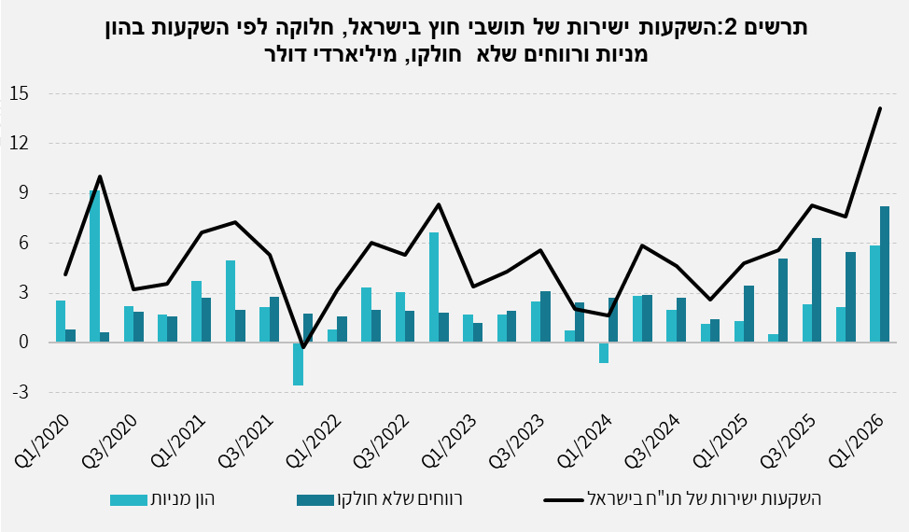
- שווי ההשקעות הישירות במשק עלה במהלך הרביע הראשון בכ-16 מיליארדי דולרים (כ-5%) כתוצאה מהשקעות נטו של תושבי חוץ בהיקף של כ-14 מיליארדי דולרים (בעיקר רווחים שלא חולקו) (תרשים 2) ומעלייה במחירי מניות הישראליות המוחזקות על ידי בעלי עניין תושבי חוץ.

מקור: נתוני ועיבודי בנק ישראל^{i}

- שווי תיק ניירות הערך ירד במהלך הרביע הראשון בכ-12 מיליארדי דולרים (כ-4.5%). תושבי חוץ מימשו נטו מניות ישראליות בהיקף של כ-23 מיליארדי דולרים והשקיעו נטו באגרות חוב ישראליות בהיקף של כ-9 מיליארדים. חלק ניכר מהיקף המימוש בניירות הערך קוזז בהשקעות ישירות בהיקף זהה.
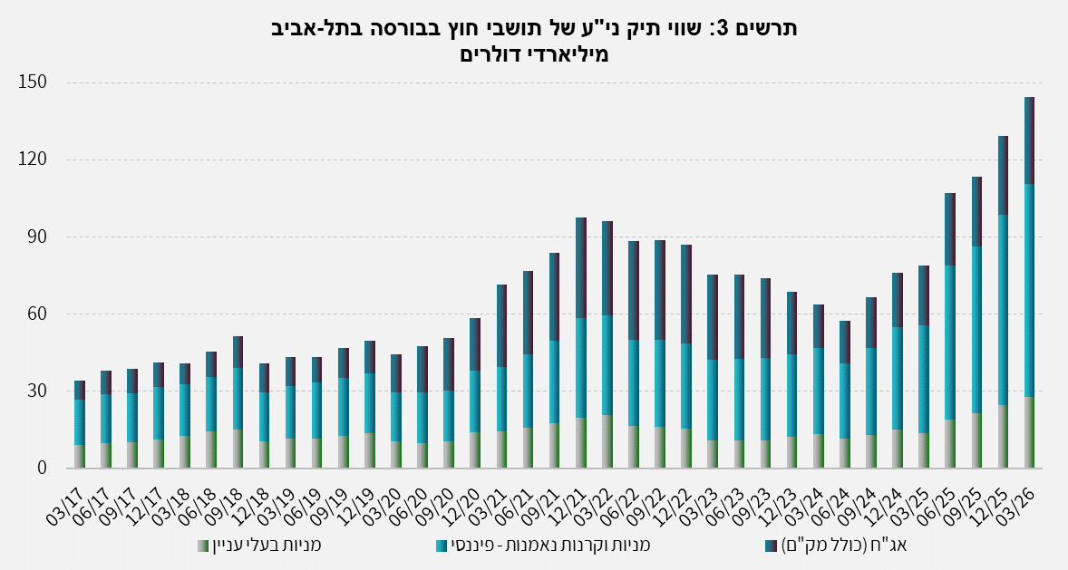
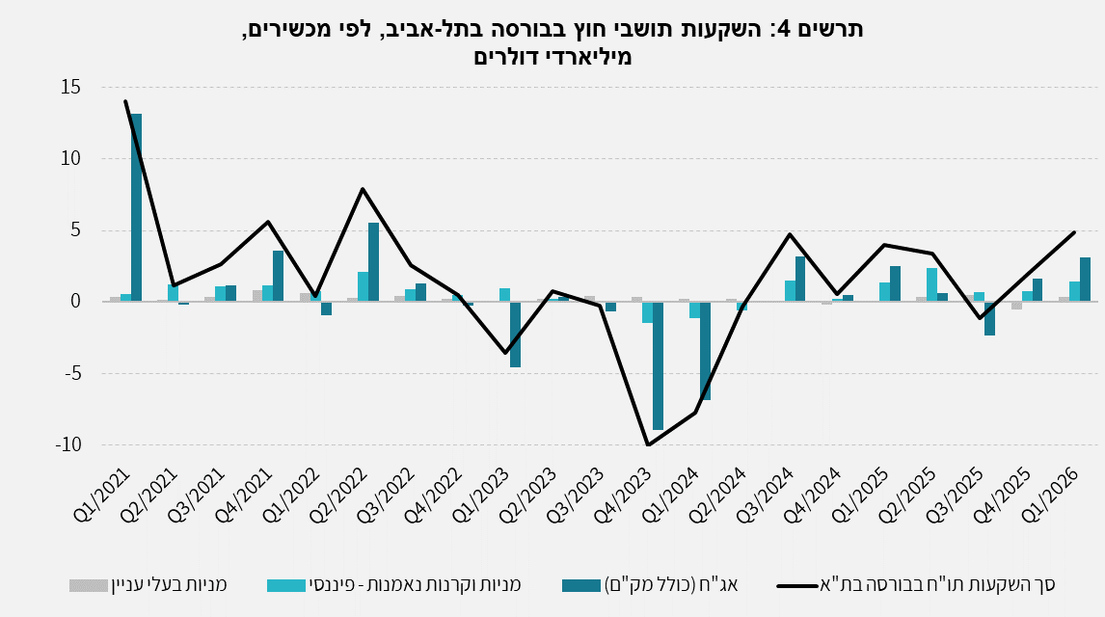
- שווי התיק של תושבי חוץ בבורסה לני"ע בתל-אביב (המהווה חלק מיתרת ההשקעות של תושבי חוץ במשק), עלה ברביע הראשון של השנה בכ-15 מיליארדי דולרים ועמד בסוף מרץ על כ-145 מיליארדים. (תרשים 3 ותרשים 4).
מקור: נתוני ועיבודי בנק ישראל^{i}

- שווי ההשקעות האחרות במשק עלה במהלך הרביע הראשון בכ-2 מיליארדי דולרים (כ-2.9%) לרמה של כ-79 מיליארדים. העלייה נבעה בעיקר מהפקדות נטו של תושבי חוץ (כולל בנקים) בפיקדונות בבנקים ישראליים.
- יתרת ההתחייבויות במכשירי חוב בלבד המהווה את החוב החיצוני ברוטו של המשק עלתה במהלך הרביע הראשון בכ-10 מיליארדי דולרים (5.9%) לרמה של כ-175 מיליארדים.

- היחס שבין החוב החיצוני ברוטו לתמ"ג במהלך הרביע הראשון עלה בכ-0.3 נקודות האחוז ועמד בסוף מרץ על כ- 27%. העלייה ביחס החוב החיצוני לתוצר שיקפה עלייה גבוהה יותר ביתרת החוב החיצוני ברוטו מעלייה בתוצר במונחים דולריים. (תרשים 5)
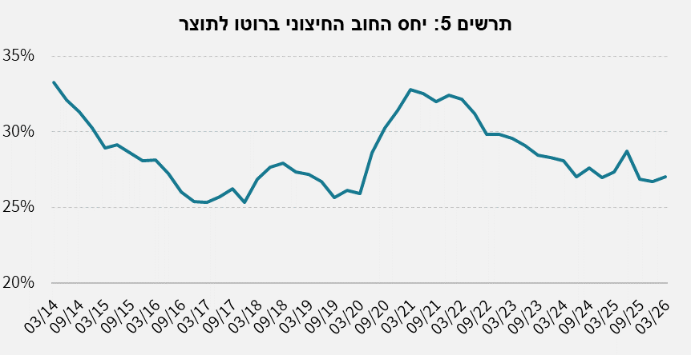
מקור: משרד האוצר, הלשכה המרכזית לסטטיסטיקה, נתוני ועיבודי בנק ישראל^{i}
- עודף הנכסים על ההתחייבויות של המשק מול חו"ל
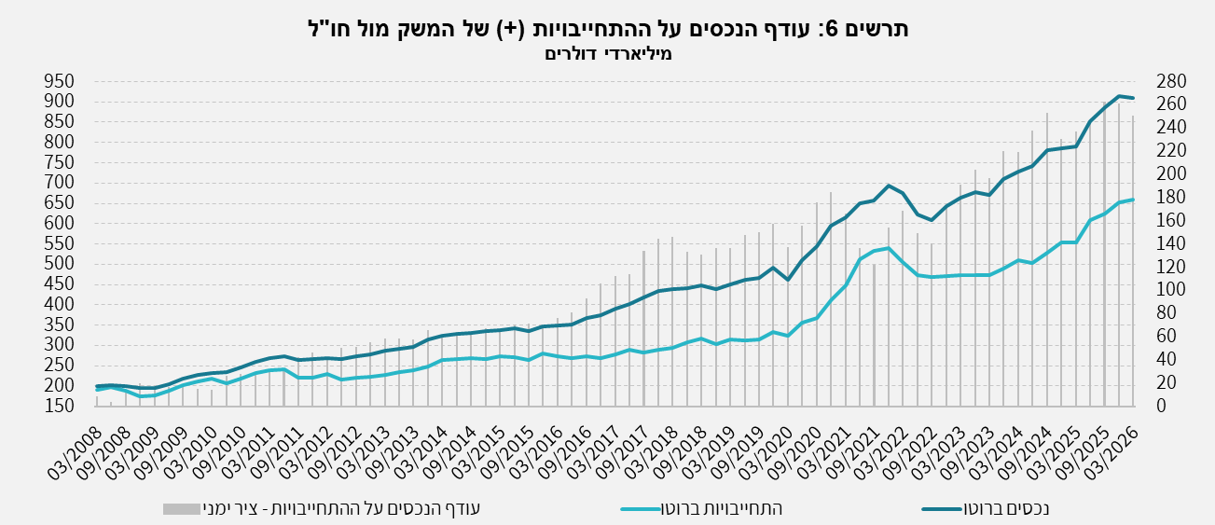
הירידה ביתרת הנכסים והעלייה ביתרת ההתחייבויות הביאו לירידה של כ-11 מיליארדי דולרים (4%) בעודף הנכסים על ההתחייבויות של המשק מול חו"ל, שעמד בסוף מרץ על כ-250 מיליארדים (תרשים 6).
מקור: נתוני ועיבודי בנק ישראל^{i}

- עודף הנכסים על ההתחייבויות של המשק מול חו"ל במכשירי חוב בלבד
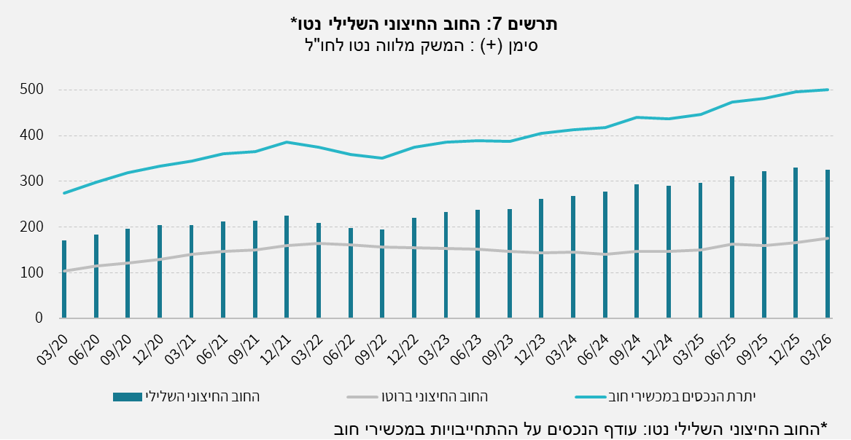
עודף הנכסים על ההתחייבויות במכשירי חוב בלבד (החוב חיצוני השלילי נטו), ירד במהלך הרביע הראשון בכ-5 מיליארדי דולרים (1.5%) ועמד בסוף מרץ על כ- 325 מיליארדים (תרשים 7).

יתרת הנכסים במכשירי חוב עלתה ברביע הראשון בכ-5 מיליארדי דולרים ועמדה בסופו על כ-500 מיליארדים, מתוכם כ-230 מיליארדים הן רזרבות המט"ח בבנק ישראל. יתרה זו משקפת יחס כיסוי של פי 3 מהחוב החיצוני
ברוטו.
מקור: משרד האוצר, נתוני ועיבודי בנק ישראל^{i}
מידע נוסף בנושא הנכסים וההתחייבויות של המשק מול חו"ל זמין בקישור זה.

נתוני ועיבודי בנק ישראל: החטיבה למידע ולסטטיסטיקה בבנק ישראל אוספת נתונים ממקורות רבים ומגוונים. מרבית נתוני פעילות המשק מול חו"ל מתקבלים על פי צו בנק ישראל, מדיווחים ישירים של תאגידים ושל יחידים לבנק ישראל (ראו: מידע בעניין התפתחויות בשוק מטבע החוץ בישראל, התש"ע-2010). נתונים נוספים שמשמשים במדידת פעילות המשק מול חו"ל, מתקבלים מדיווחים של אגף החשבות בבנק ישראל, משרד האוצר, הלשכה המרכזית לסטטיסטיקה, הרשות לניירות ערך, בנקים מקומיים ומתווכים פיננסיים אחרים והגופים המוסדיים. החטיבה מבצעת אומדנים ועיבודים לנתונים שמתקבלים מהמקורות השונים.

